Среднесрочный прогноз возникновения ЧС на январь 2020 года

Подготовлен на основе информации Краснодарского ЦГМС филиала ФГБУ «Северо-Кавказское УГМС», ФГБУ «СЦГМС ЧАМ», Кубанского БВУ, Государственного управления ветеринарии Краснодарского края, ФГБУН Федеральный исследовательский центр «Единая геофизическая служба Российской академии наук», ФГБУ «Гидроспецгеология» филиал «Южный региональный центр ГМСН», филиала ФГУ «Россельхозцентр» по Краснодарскому краю, Управления Федеральной службы по надзору в сфере защиты прав потребителей и благополучия человека по Краснодарскому краю

1. Прогноз природных явлений на январь 2020 года.
1.1. Ориентировочный прогноз погоды по Краснодарскому краю
на январь 2020 г. по данным ТЦМП ЧС:
01-10.01 – преимущественно в начале и во второй половине января временами осадки в виде дождя, мокрого снега и снега, в отдельных пунктах, в предгорных районах в конце декады – сильные. Местами возможно налипание мокрого снега, на дорогах гололедица, при прояснении, в середине периода возможен туман. Ветер преимущественно западных направлений 5-10 м/с, местами с порывами до 13-18 м/с. Температура воздуха ночью -3…+2°,с понижением в отдельные ночи по северным районам и восточной половине края до -3…-8°, в предгорных районах до -10°, на Черноморском побережье до ночью -1…+4°, днем +3…+8°.
11-20.01 – временами осадки, местами туман, в предгорных районах возможно налипание мокрого снега, на дорогах гололедица. Ветер, преимущественно западных направлений умеренный, в отдельные дни сильный, порывистый. Температура воздуха ночью -2…+3°, с понижением временами до -3…-8°, в предгорных районах при прояснении до -8…-13°, днем -2…+3°, по югу в отдельные дни до +5…+10°.
21-31.01 – временами осадки, местами гололед, на дорогах гололедица, в южной половине края возможно налипание мокрого снега. При прояснении туман. Ветер преимущественно западных направлений с кратковременной сменой направления на восточный, северо-восточный слабый, умеренный, в отдельные дни местами сильный. Температура воздуха ночью 0…-5°, при прояснении местами до -7…-12°, днем ожидается -2…+3°, по востоку местами до +3…+8°. На Черноморском побережье ночью -2…+3°, по северу побережья возможно понижение до -5…-7°, днем -1…+4°, по югу до +5…10°.
Средняя месячная температура воздуха ожидается около климатической нормы.
1.2. Гидрологический прогноз: среднемесячный приток в Краснодарское водохранилище в январе ожидается в пределах нормы и составит 240-320 м³/с (норма – 316 м³/с). Среднемесячный сток по р.Кубань – ГП Армавир в январе ожидается в пределах нормы 45-55 м³/с (норма – 41,1 м³/с).
1.3. Прогноз опасных геологических явлений: в случае сильных продолжительных осадков и насыщения грунта влагой в январе возможна активизация экзогенных процессов на территории муниципальных образований: Абинский, Апшеронский, Крымский, Лабинский, Мостовский, Отрадненский, Северский, Туапсинский районы и гг.Геленджик, Горячий Ключ, Новороссийск, Сочи.
1.4. Прогноз сейсмической активности: возможна сейсмическая активность на территории муниципальных образований: Апшеронский, Белореченский, Ейский, Крымский, Курганинский, Новокубанский, Отрадненский, Приморско-Ахтарский, Северский, Староминский, Туапсинский, Успенский, Щербиновский районы и г.г.Армавир, Анапа, Геленджик, Горячий Ключ, Новороссийск, Сочи.
1.5. Изменений радиационной, химической и бактериологической обстановки в январе не ожидается.

2. Прогноз чрезвычайных ситуаций.
В январе за период с 1998 по 2019 год было отмечено 1005 происшествий и ЧС, из них 543 техногенного характера, 390 – природного и 72 биолого-социального.
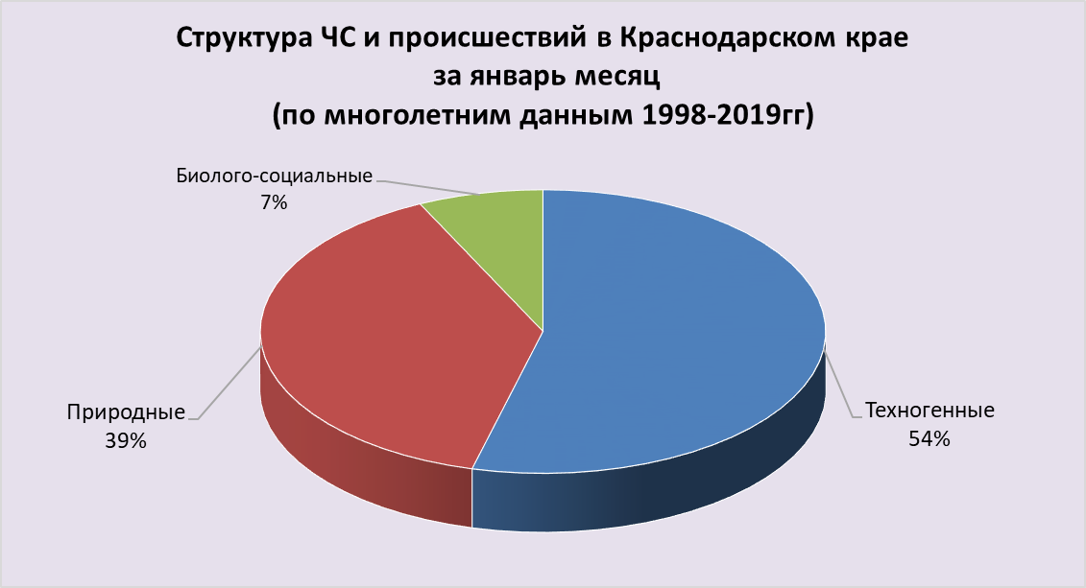

2.1. Основными источниками чрезвычайных ситуаций и происшествий природного характера (по среднемноголетним данным) на территории края в январе являются: сильный мороз, налипание мокрого снега и снежные лавины. Ежегодно отмечаются ЧС и происшествия в результате подтопления территорий талыми и грунтовыми водами.
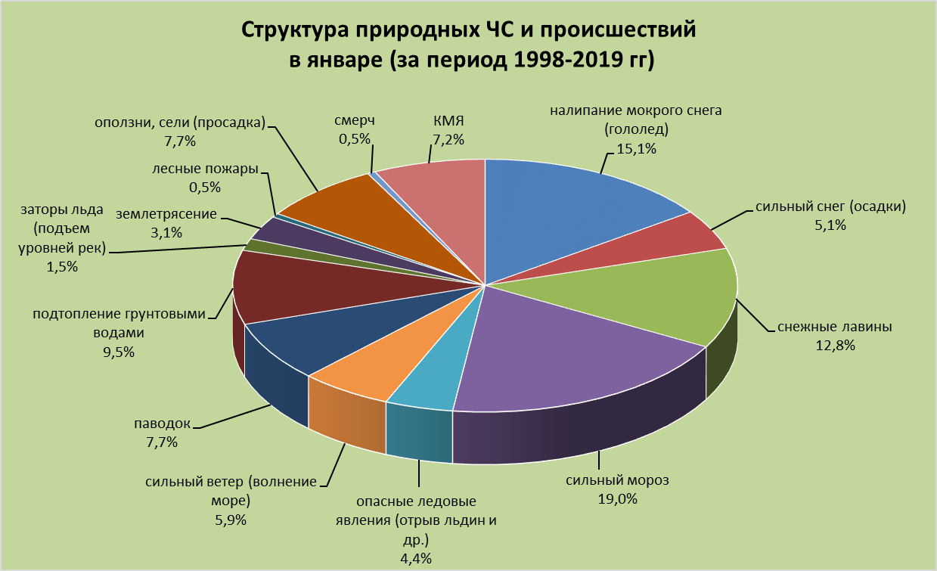

Наибольшее количество опасных природных явлений в январе, зарегистрировано на территории муниципального образования г.Сочи.
В январе наибольшую угрозу представляет сход снежных лавин (МО г.Сочи). В результате прогнозируются чрезвычайные ситуации и происшествия, связанные с травматизмом и гибелью людей, перекрытием авто, ж/д дорог и тоннелей.
Преимущественно в северных районах края возможны несчастные случаи, обусловленные выходом людей и техники на тонкий лед водных объектов и их возможным проваливанием под лед. На Азовском побережье на территории муниципальных образований: Ейский, Славянский, Приморско-Ахтарский, Темрюкский, Щербиновский районы возможны несчастные случаи, связанные с отрывом прибрежного льда и выносом людей и техники в открытое море.
Во всех районах края возможны чрезвычайные ситуации и происшествия, возникающие вследствие налипания мокрого снега, гололеда, связанные с массовыми обрывами ЛЭП, выходом из строя объектов жизнеобеспечения.
В период сильных осадков и при положительной температуре воздуха, в январе не исключены снегодождевые паводки на реках, преимущественно на территории муниципальных образований: Абинский, Апшеронский, Белореченский, Крымский, Северский, Туапсинский районы и гг.Горячий Ключ, Геленджик, Сочи. В случае выпадения обильных осадков и выхода на поверхность грунтовых вод возможны случаи подтопления пониженных участков местности, не имеющих естественного стока, на всей территории Краснодарского края.
В январе при установлении длительного периода с отрицательными температурами воздуха, в дневные и ночные часы, на р.Кубань возможны заторно-зажорные явления, наличие которых могут вызвать подъемы уровней воды.

На территории муниципальных образований: Отрадненский, Темрюкский, Успенский районы и гг.Анапа, Армавир существует вероятность возникновения чрезвычайных ситуаций, связанных с прекращением подачи воды населению из-за возможного перекрытия шугой открытых водозаборов на реках Кубань и Уруп.
В период сильных морозов в устьях рек Кубань (МО Темрюкский район) и Протока (МО Славянский район) на мелководье в баровой части образуются опасные валы ледовых торосов. В случае резкого потепления, начала ледохода и при увеличенных расходах воды в реке Кубань валы торосов создают угрозу возникновения заторов, затопления и подтопления территорий.
При сходах оползней, селей на территории муниципальных образований: Апшеронский, Туапсинский районы и гг.Геленджик, Горячий Ключ, Новороссийск, Сочи прогнозируется возникновение чрезвычайных ситуаций и
происшествий, связанных с: повреждением и перекрытием автомобильных и железных дорог; повреждением опор ЛЭП и мостов, газо-, водо-, нефтепроводов; разрушением жилых домов, строений, возможным травматизмом и гибелью людей.
В январе сильные снегопады отмечаются преимущественно в предгорных, горных и северных районах края, в связи с чем, на территории муниципальных образований: Абинский, Апшеронский, Белоглинский, Крымский, Кущевский, Лабинский, Мостовский, Новопокровский, Отрадненский, Павловский, Северский, Староминский, Тихорецкий районы и гг.Горячий Ключ, Сочи существует вероятность возникновения чрезвычайных ситуаций и происшествий, связанных с: травматизмом среди населения, снежными заносами и заторами на автомобильных дорогах, увеличением количества ДТП, разрушением крыш строений.
При отсутствии снежного покрова, сильные морозы повсеместно представляют угрозу агропромышленному комплексу и объектам ЖКХ.

2.2. Основными источниками чрезвычайных ситуаций и происшествий техногенного характера в январе являются крупные пожары и случаи обнаружения ВОП времен ВОВ.

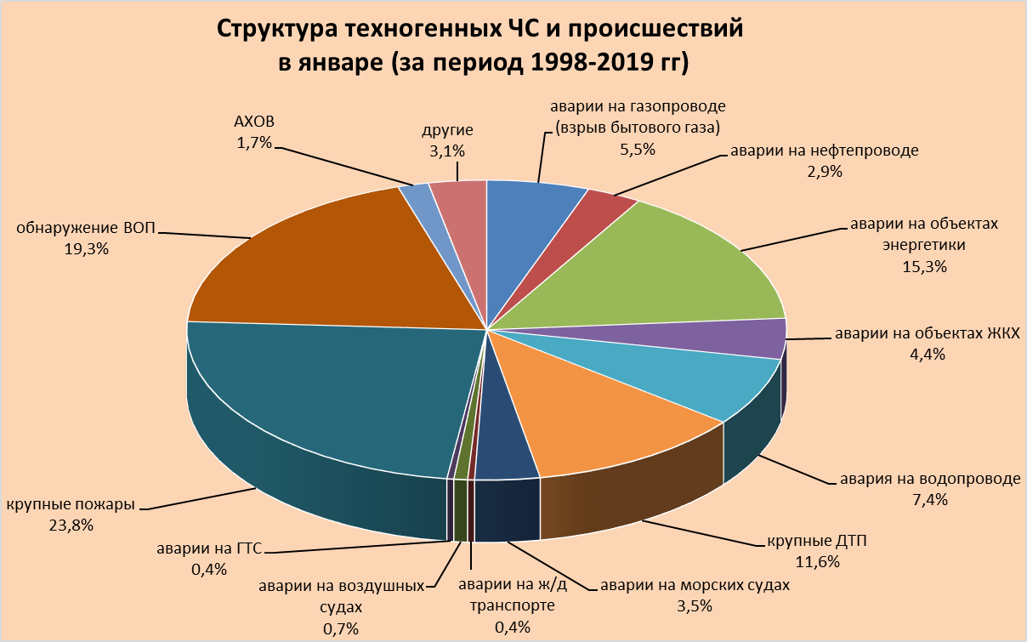

При резких понижениях температуры воздуха ожидается увеличение количества бытовых пожаров из-за использования неисправных электронагревательных приборов, неосторожного обращения с огнем, нарушения правил пожарной безопасности, а также взрывов бытового газа.
В период январских праздников возможно увеличение количества пожаров и получение травм и ожогов у людей при использовании пиротехнических средств, в отдельных случаях с летальным исходом.
В период низких температур воздуха из-за изношенности оборудования и увеличения мощностных нагрузок ожидается увеличение аварий на объектах энергетики и жилищно-коммунального хозяйства.
В январе с ухудшением погодных условий (сильные осадки, гололедица, туман, метель) возможно увеличение чрезвычайных ситуаций и происшествий, связанных с крупными ДТП.
Возможны аварии на ж/д, морском и воздушном транспорте.

2.3. Основными источниками чрезвычайных ситуаций и происшествий биолого-социального характера в январе являются: несчастные случаи на водных объектах в период становления и разрушения ледовых явлений, отрыв льдин от берега и вынос людей и техники в открытое море.
В связи со сложными погодными условиями в горах (лавиноопасность в горах, активизация экзогенных процессов) существует вероятность несчастных случаев с туристическими группами и людьми, находящимися в горах.

Ожидается увеличение случаев заболевания населения ОРВИ и ОРЗ.
На территории края существует вероятность возникновения очагов заболевания африканской чумой свиней.

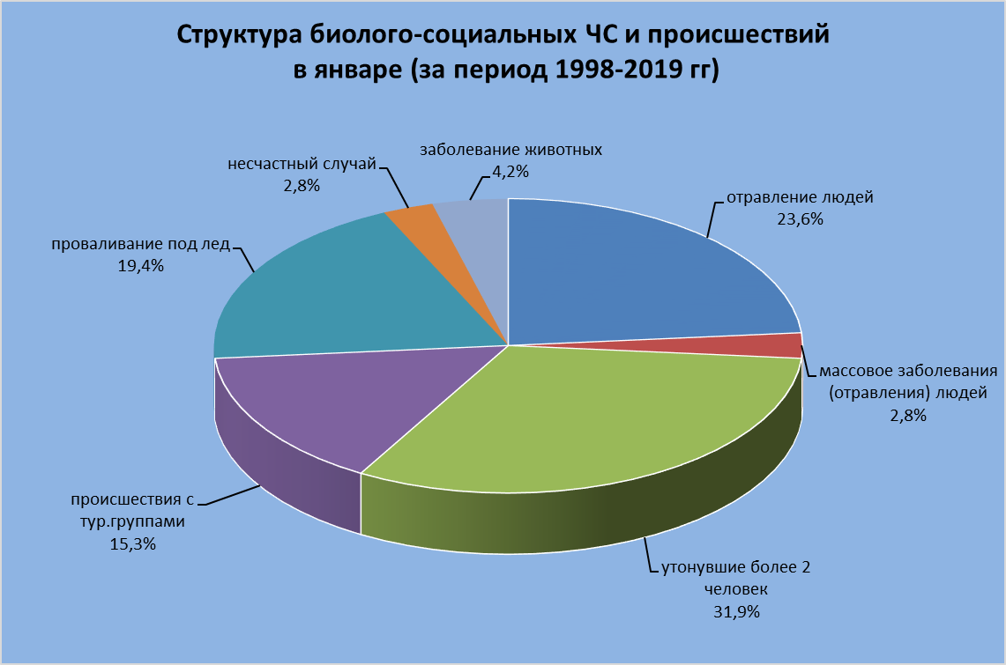

Данные прогнозирования ЧС будут уточняться в ежедневных и еженедельных прогнозах.

